Casificación de fuentes históricasItems: 6 Steps (Including Introduction)
Duration: 30 seconds
Filename: C:\introducción a la historia\clasfuentes\calific_fuentes_hist.intr
5 seconds

Step TextINTRODUCCIÓN
TIPOS DE FUENTES 1: FUENTES PRIMARIAS
TIPOS DE FUENTES 2: FUENTES SECUNDARIAS
NATURALEZA DE LAS FUENTES
CONTENIDO DE LAS FUENTES

Introducción5 seconds
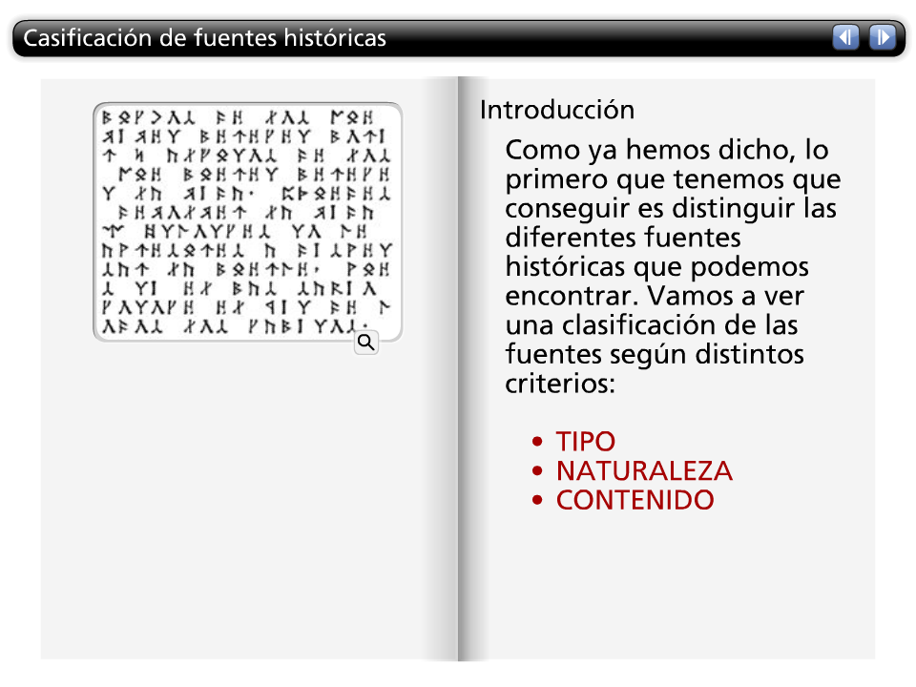
Step TextComo ya hemos dicho, lo primero que tenemos que conseguir es distinguir las diferentes fuentes históricas que podemos encontrar. Vamos a ver una clasificación de las fuentes según distintos criterios:

• TIPO
• NATURALEZA
• CONTENIDO

TIPOS DE FUENTES 15 seconds
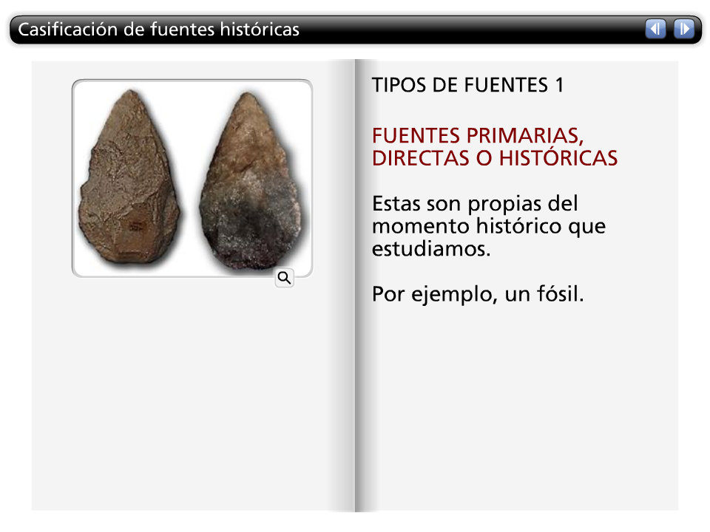
Step Text
FUENTES PRIMARIAS, DIRECTAS O HISTÓRICAS

Estas son propias del momento histórico que estudiamos.

Por ejemplo, un fósil.

TIPOS DE FUENTES 25 seconds
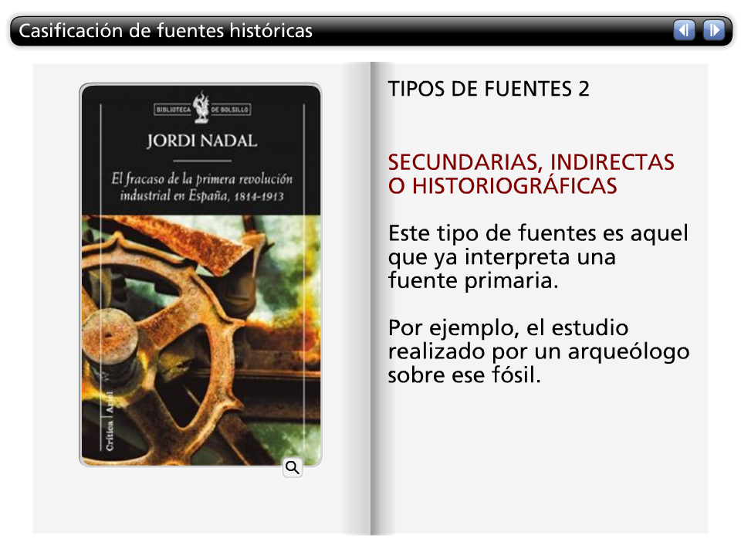
Step Text

SECUNDARIAS, INDIRECTAS O HISTORIOGRÁFICAS

Este tipo de fuentes es aquel que ya interpreta una fuente primaria.

Por ejemplo, el estudio realizado por un arqueólogo sobre ese fósil.

NATURALEZA5 seconds
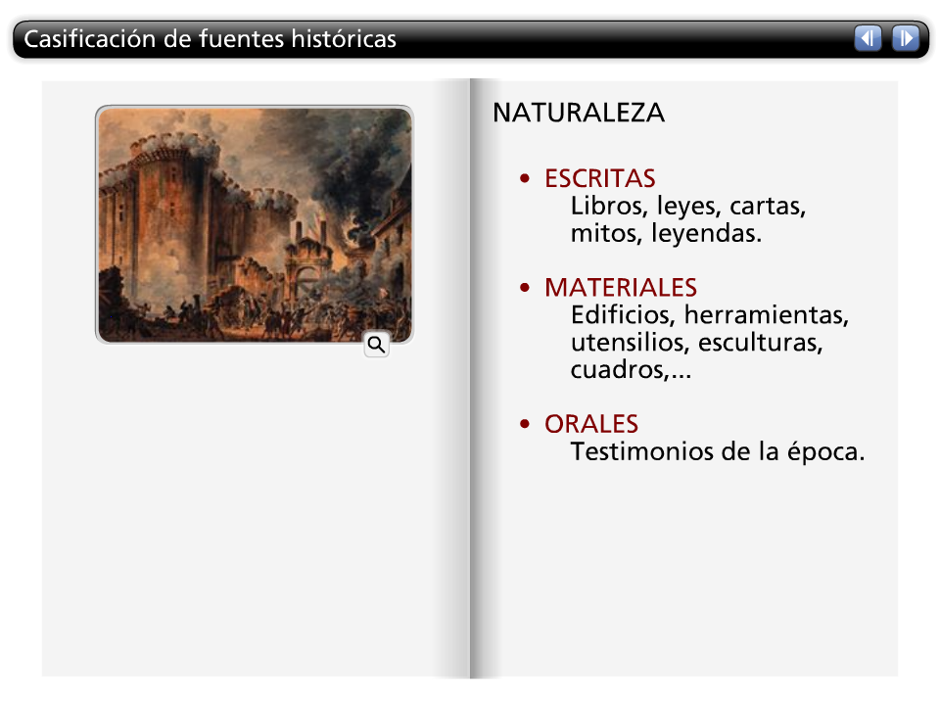
Step Text
• ESCRITAS
Libros, leyes, cartas, mitos, leyendas.

• MATERIALES
Edificios, herramientas, utensilios, esculturas, cuadros,...

• ORALES
Testimonios de la época.

CONTENIDO5 seconds
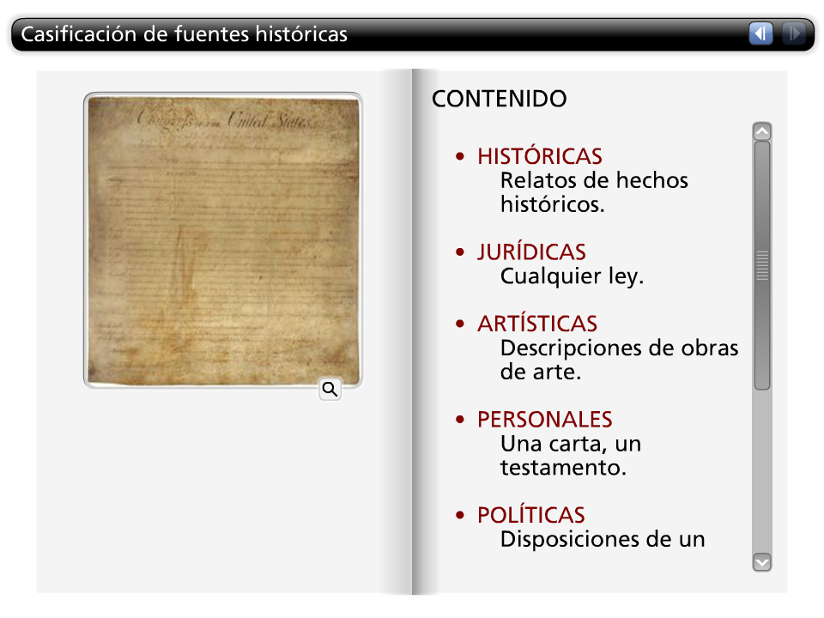
Step Text
• HISTÓRICAS
Relatos de hechos históricos.
• JURÍDICAS
Cualquier ley.
• ARTÍSTICAS
Descripciones de obras de arte.
• PERSONALES
Una carta, un testamento.
• POLÍTICAS
Disposiciones de un gobierno o estado.
• SOCIALES
Descripciones de hechos, medidas que afectan a la organización social.

• ECONÓMICAS
Tratados o descripciones de hechos económicos.

